Q

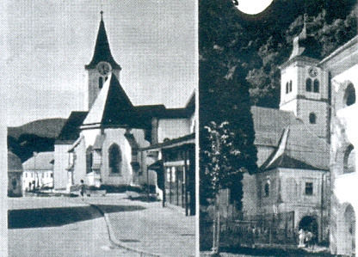



-

Tedenski list župnij

M a k o l e in S t u d e n i c e

Uradne ure: vsak dan po sv. maši

Leto XXI - št. 22

9. nedelja med letom

29. 5. 2016



h





Jezus je šel z njimi.

Ko pa že ni bil več daleč

od hiše, je stotnik

poslal k njemu prijatelje

in mu sporočil:

»Gospod, ne trudi se;

zakaj nisem vreden,

da prideš pod mojo streho.

Zato se tudi nisem imel

za vrednega,

da bi šel k tebi,

ampak reci le besedo,

in moj služabnik

bo ozdravljen."

Ko je Jezus to slišal,

se je začudil;

obrnil se je ter množici,

ki ga je spremljala, rekel:

»Resnično, povem vam,

še v Izraelu

nisem našel tolike vere.«

(Lk 7, 6–7.9)

Božja beseda današnje nedelje

Prvo berilo: 1 Kralj 8, 41-43.

PROSIMO BOGA, NAJ USLIŠUJE

TUDI DRUGOVERCE

Drugo berilo: Gal 1, 1-2. 6-10.

APOSTOL MORA UGAJATI LE BOGU

Jezus, prosim te,

podeli mi polno zdravje.

Zahvaljujem se ti,

da me ozdravljaš.

Zenin: M i r k o

GAJSER

Ženin: M i t j a NOVAK, monter, civilno poročen,

roj. 28. 5. 1982 v Mariboru,

sin Zlatka in Metke, roj. Grobnik, doma v Kamnici,

župnija Kamnica

Ženin: M i t j a NOVAK, monter, civilno poročen,

roj. 28. 5. 1982 v Mariboru,

sin Zlatka in Metke, roj. Grobnik, doma v Kamnici,

župnija Kamnica

Ženin: M i t j a NOVAK, monter, civilno poročen,

roj. 28. 5. 1982 v Mariboru,

sin Zlatka in Metke, roj. Grobnik, doma v Kamnici,

župnija Kamnica

ČIŠČENJE IN KRAŠENJE CERKVE

V Makolah hvala župljanom iz Struga za opravljeno delo v soboto, za prihodnji teden pa prosimo farane iz Varoža.

V Studenicah hvala za včeraj faranom

iz Križeče vasi,

v soboto pa naprošeni župljani iz Brezja.

Evangelij: Lk 7, 1-10.

JEZUS HVALI STOTNIKOVO VERO

ČIŠČENJE IN KRAŠENJE CERKVE

V Makolah hvala župljanom iz Struga za opravljeno delo v soboto, za prihodnji teden pa prosimo farane iz Varoža.

V Studenicah hvala za včeraj faranom

iz Križeče vasi,

v soboto pa naprošeni župljani iz Brezja.



V župniji Studenice danes obhajamo praznik PRVEGA SVETEGA OBHAJILA. V nasprotju

s starši makolskih prvoobhajancev z veseljem ugotavljamo, da so studeniški otroci, ki so danes pri prvem sv. obhajilu, iz urejenih zakonov: eden od civilno, vsi drugi od cerkveno poročenih staršev. Veseli tudi mi praznujemo z njimi: Anejem, Gašperjem, Laro in Saro,

pa še s Saro, njihovo gostjo

iz župnije v soboški škofiji.

Evharisticnim slavljencem



podružnična cerkev sv. Ane

v župniji Makole

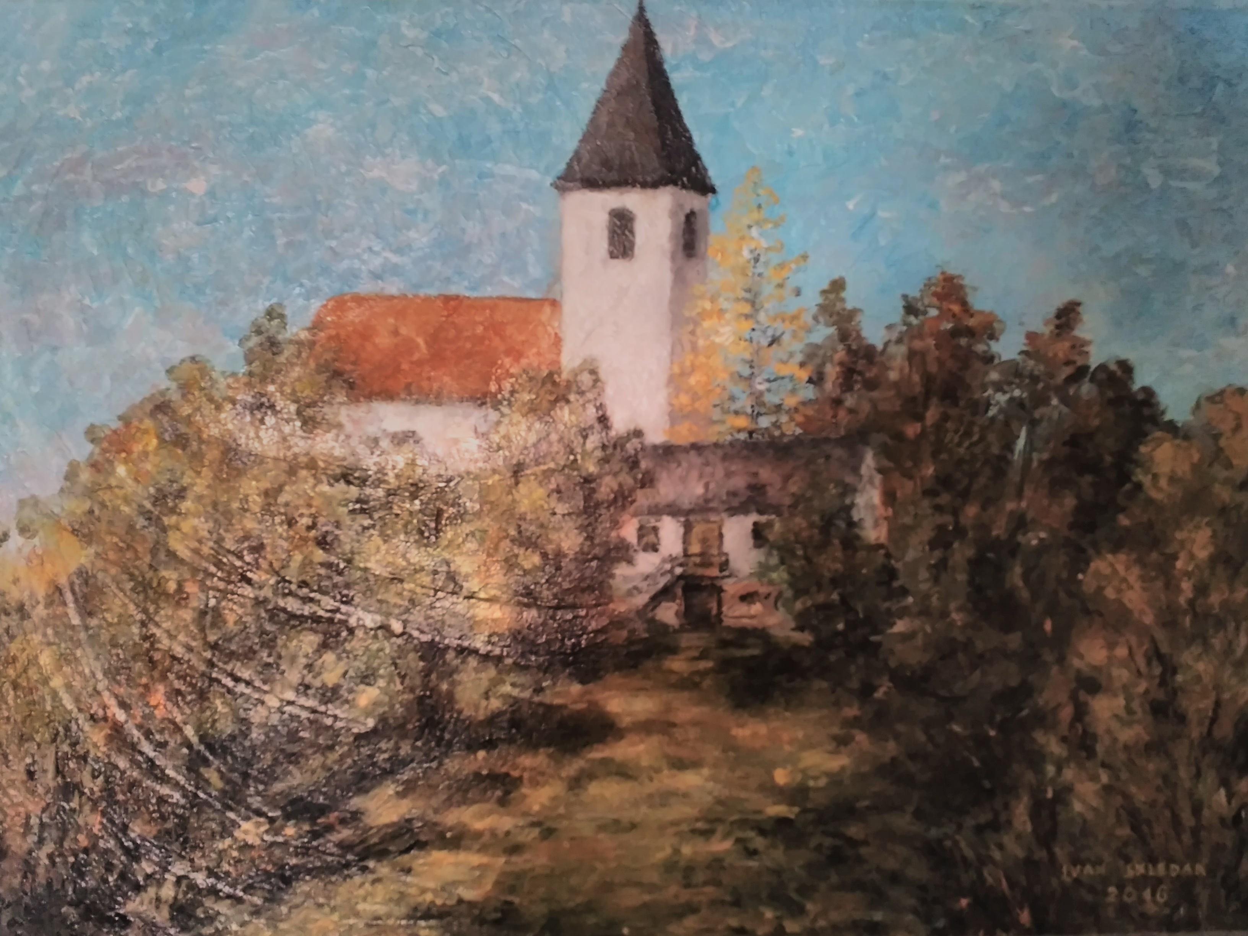

V ponedeljek, 6. junija, g. župnik s ključarji

naproša, da se udeležite "zelenih del"

v makolskem župnijskem vinogradu.

Pričnemo ob 13.00. Že naprej se zahvaljujemo!



Neimenovana družina iz Globokega 50 €, družina Berglez iz Ložnice 100 €, Slava Pušaver iz Starega Grada 50 €, Poldi Kosar iz Mostečnega

50 €. Se še priporočamo!

Se še priporočamo.

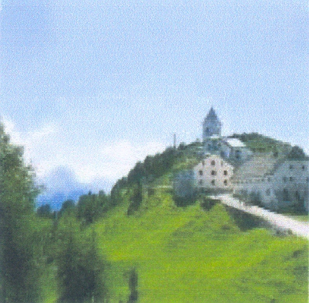

C E S T I T A M O in vošcimo

osrecujocega druzenja

z Jezusom.

Za obnovo strehe

na cerkvi sv. Ane

ste v minulem tednu darovali še:

Hvaležni bomo sprejeli

in zapisali vsak vaš dar.

Želite poromati NA BREZJE in NA SV. VIŠARJE?

Na te svete kraje greste lahko z našo župnijo. Prijavite se! Cena 25 €.

Romamo v soboto, 16. julija.

BOG vam bogato POVRNI!

Skupaj smo do sedaj zbrali 8.986 €. Denar hranimo na banki.

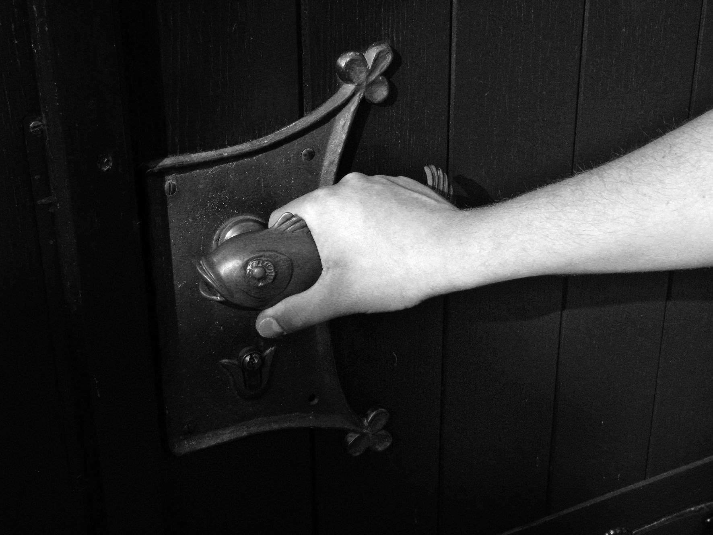

Naglo se že približuje Anina nedelja,

"lepa nedelja" pri cerkvi sv. Ane.

Želja je, da bi shod k Sv. Ani postal pravo romanje, zato se ga v čim večjem številu udeležimo peš s hrano v nahrbtniku!

Naglo se že približuje Anina nedelja,

"lepa nedelja" pri cerkvi sv. Ane.

Želja je, da bi shod k Sv. Ani postal pravo romanje, zato se ga v čim večjem številu udeležimo peš s hrano v nahrbtniku!

Medjugorje vabi v dneh

od 4. do 6. avgusta na SVETOVNI FESTIVAL MLADIH. Cena prevoza in oskrbe v gostišču je 90 €. Domov grede obisk morja. Mladi, vabljeni!

ČIŠČENJE IN KRAŠENJE CERKVE

V Makolah hvala župljanom iz Struga za opravljeno delo v soboto, za prihodnji teden pa prosimo farane iz Varoža.

V Studenicah hvala za včeraj faranom

iz Križeče vasi,

v soboto pa naprošeni župljani iz Brezja.



V sredo in četrtek

smo V MAKOLAH

zopet imeli POGREBNO SLOVO.

V nedeljo, 8. septembra, na Malo mašo je v Domu za starejše

v Poljčanah, kjer je živela že 14 let, umrla E m i l i j a ŠOŠTER,

roj. Korošec, stara 75 let, doma z domačije Doverjevih v Starem Gradu, Po poroki z možem Mihaelom sta živela na njegovem domu

pri Najdičevih v Dežnem. V zakonu se jima je rodilo pet otrok: dva fanta in tri dekleta.

Za pokojno ste ob pogrebu darovali 10 sv. maš. Zanje naj vam Bog povrne z dobrim, umrli Emiliji pa naj bodo v MIR NJENI DUŠI!

V ponedeljek pa je v bolnišnici v Mariboru zaprla oči za ta svet

A m a l i j a BOZICKO, roj. Vantur, doma iz Starega Gradu 86, stara 66 let.

Od l. 2004 je bila vdova po + Otu. V zakonu z njim je rodila 5 otrok: enega fanta

in štiri dekleta. Zadnje leto je živela v bloku v Makolah 3, kjer živita tudi dve njeni hčerki: Helena in Marija. Ob slovesu od pokojne ste darovali za sv. maš.

V BOGU NAJ NAJDE MIR IN VEČNO PLAČILO!



V sredo in četrtek

smo V MAKOLAH

zopet imeli POGREBNO SLOVO.

V nedeljo, 8. septembra, na Malo mašo je v Domu za starejše

v Poljčanah, kjer je živela že 14 let, umrla E m i l i j a ŠOŠTER,

roj. Korošec, stara 75 let, doma z domačije Doverjevih v Starem Gradu, Po poroki z možem Mihaelom sta živela na njegovem domu

pri Najdičevih v Dežnem. V zakonu se jima je rodilo pet otrok: dva fanta in tri dekleta.

Za pokojno ste ob pogrebu darovali 10 sv. maš. Zanje naj vam Bog povrne z dobrim, umrli Emiliji pa naj bodo v MIR NJENI DUŠI!

V ponedeljek pa je v bolnišnici v Mariboru zaprla oči za ta svet

A m a l i j a BOZICKO, roj. Vantur, doma iz Starega Gradu 86, stara 66 let.

Od l. 2004 je bila vdova po + Otu. V zakonu z njim je rodila 5 otrok: enega fanta

in štiri dekleta. Zadnje leto je živela v bloku v Makolah 3, kjer živita tudi dve njeni hčerki: Helena in Marija. Ob slovesu od pokojne ste darovali za sv. maš.

V BOGU NAJ NAJDE MIR IN VEČNO PLAČILO!



V sredo in četrtek

smo V MAKOLAH

zopet imeli POGREBNO SLOVO.

V nedeljo, 8. septembra, na Malo mašo je v Domu za starejše

v Poljčanah, kjer je živela že 14 let, umrla E m i l i j a ŠOŠTER,

roj. Korošec, stara 75 let, doma z domačije Doverjevih v Starem Gradu, Po poroki z možem Mihaelom sta živela na njegovem domu

pri Najdičevih v Dežnem. V zakonu se jima je rodilo pet otrok: dva fanta in tri dekleta.

Za pokojno ste ob pogrebu darovali 10 sv. maš. Zanje naj vam Bog povrne z dobrim, umrli Emiliji pa naj bodo v MIR NJENI DUŠI!

V ponedeljek pa je v bolnišnici v Mariboru zaprla oči za ta svet

A m a l i j a BOZICKO, roj. Vantur, doma iz Starega Gradu 86, stara 66 let.

Od l. 2004 je bila vdova po + Otu. V zakonu z njim je rodila 5 otrok: enega fanta

in štiri dekleta. Zadnje leto je živela v bloku v Makolah 3, kjer živita tudi dve njeni hčerki: Helena in Marija. Ob slovesu od pokojne ste darovali za sv. maš.

V BOGU NAJ NAJDE MIR IN VEČNO PLAČILO!



V nedeljo, 8. septembra, na Malo mašo je v Domu za starejše

v Poljčanah, kjer je živela že 14 let, umrla E m i l i j a ŠOŠTER,

roj. Korošec, stara 75 let, doma z domačije Doverjevih v Starem Gradu, Po poroki z možem Mihaelom sta živela na njegovem domu

pri Najdičevih v Dežnem. V zakonu se jima je rodilo pet otrok: dva fanta in tri dekleta.

Za pokojno ste ob pogrebu darovali 10 sv. maš. Zanje naj vam Bog povrne z dobrim, umrli Emiliji pa naj bodo v MIR NJENI DUŠI!

V ponedeljek pa je v bolnišnici v Mariboru zaprla oči za ta svet

A m a l i j a BOZICKO, roj. Vantur, doma iz Starega Gradu 86, stara 66 let.

Od l. 2004 je bila vdova po + Otu. V zakonu z njim je rodila 5 otrok: enega fanta

in štiri dekleta. Zadnje leto je živela v bloku v Makolah 3, kjer živita tudi dve njeni hčerki: Helena in Marija. Ob slovesu od pokojne ste darovali za sv. maš.

V BOGU NAJ NAJDE MIR IN VEČNO PLAČILO!



V nedeljo, 8. septembra, na Malo mašo je v Domu za starejše

v Poljčanah, kjer je živela že 14 let, umrla E m i l i j a ŠOŠTER,

roj. Korošec, stara 75 let, doma z domačije Doverjevih v Starem Gradu, Po poroki z možem Mihaelom sta živela na njegovem domu

pri Najdičevih v Dežnem. V zakonu se jima je rodilo pet otrok: dva fanta in tri dekleta.

Za pokojno ste ob pogrebu darovali 10 sv. maš. Zanje naj vam Bog povrne z dobrim, umrli Emiliji pa naj bodo v MIR NJENI DUŠI!

V ponedeljek pa je v bolnišnici v Mariboru zaprla oči za ta svet

A m a l i j a BOZICKO, roj. Vantur, doma iz Starega Gradu 86, stara 66 let.

Od l. 2004 je bila vdova po + Otu. V zakonu z njim je rodila 5 otrok: enega fanta

in štiri dekleta. Zadnje leto je živela v bloku v Makolah 3, kjer živita tudi dve njeni hčerki: Helena in Marija. Ob slovesu od pokojne ste darovali za sv. maš.

V BOGU NAJ NAJDE MIR IN VEČNO PLAČILO!

V nedeljo, 8. septembra, na Malo mašo je v Domu za starejše

v Poljčanah, kjer je živela že 14 let, umrla E m i l i j a ŠOŠTER,

roj. Korošec, stara 75 let, doma z domačije Doverjevih v Starem Gradu, Po poroki z možem Mihaelom sta živela na njegovem domu

V nedeljo, 8. septembra, na Malo mašo je v Domu za starejše

v Poljčanah, kjer je živela že 14 let, umrla E m i l i j a ŠOŠTER,

roj. Korošec, stara 75 let, doma z domačije Doverjevih v Starem Gradu, Po poroki z možem Mihaelom sta živela na njegovem domu